数据库实验报告

姓名 | 王晨阳 | 教学班级 | USCM11007.01 | 实验  得分（百分制） | 完成情况得分（90%）
姓名 | 王晨阳 | 学号 | 2022303523 | 实验  得分（百分制） | 分析与感悟内容得分（10%）
实验  时间 | 2024年4月3日-2024年4月3日 |  |  | 实验  得分（百分制） | 合计
实验  主题 | SQL SERVER 的各种数据类型
实验目的 | 1、 熟悉 SQL SERVER 的各种数据类型。  2、 创建数据库各表的字段，不限于本报告所界定的字段（属性）及数据  类型。
实验内容 | 1、 重点熟悉 SQL SERVER 各种常用数据类型（包括各种数据类型的长  度与精度）的表示方法，并在数据库各表的属性字段中加以应用。  a) 字符型数据：char、varchar、nchar、nvarchar、text、ntext  b) 整型数据类型：bigint、int、smallint、tinyint  c) 二进制数据类型：bit、binary、varbinary、image  d) 精确数据类型：decimal、numeric  e) 浮点数据类型：float、real  f) 货币数据类型：money、smallmoney  g) 日期时间数据类型：date、time、datetime、datetime2、smalldatetime  h) 其他数据类型【了解】：sql_variant、uniqueidentifier、xml、cursor、table  2、 掌握数据类型显示转换函数  a) CAST ()  b) CONVERT(data_type(length), data_to_be_converted, style)
- 实验  结果  /  实验结论 | 利用各种数据类型建立表  - 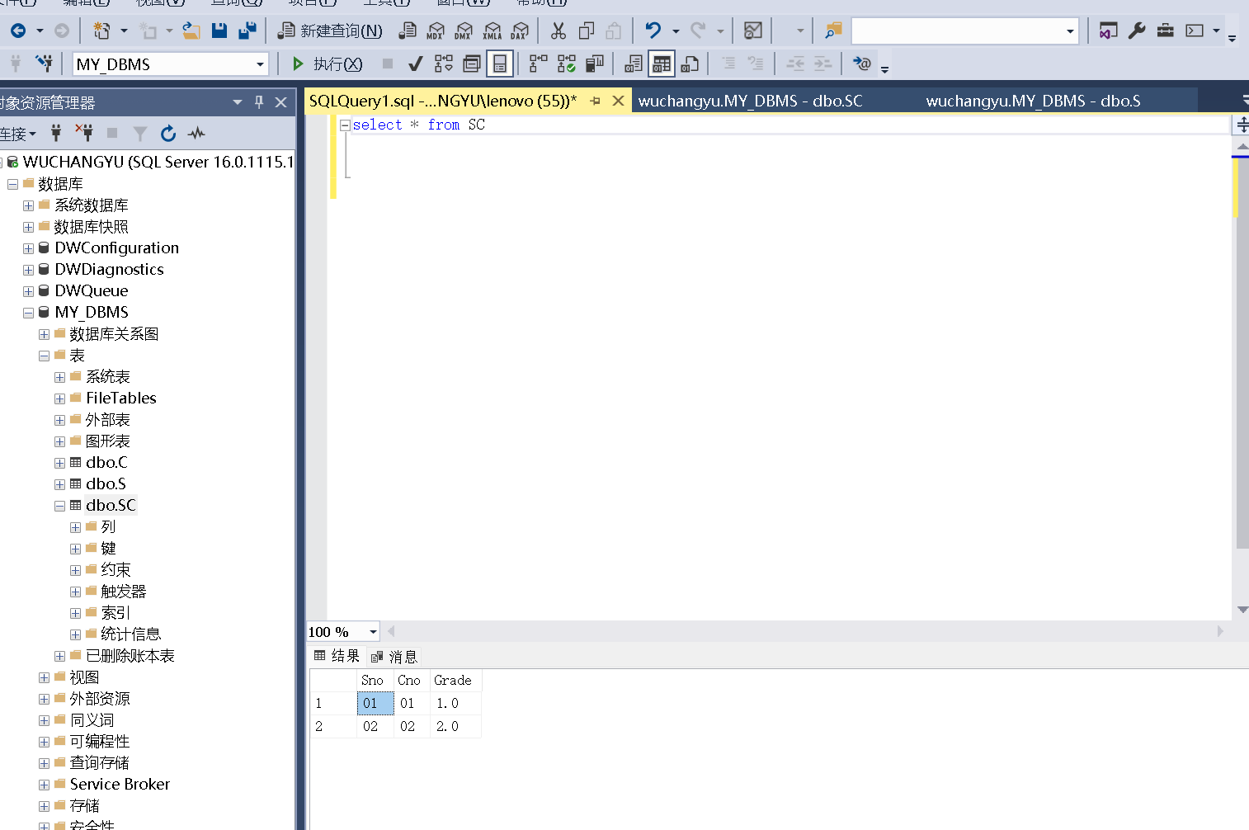  - 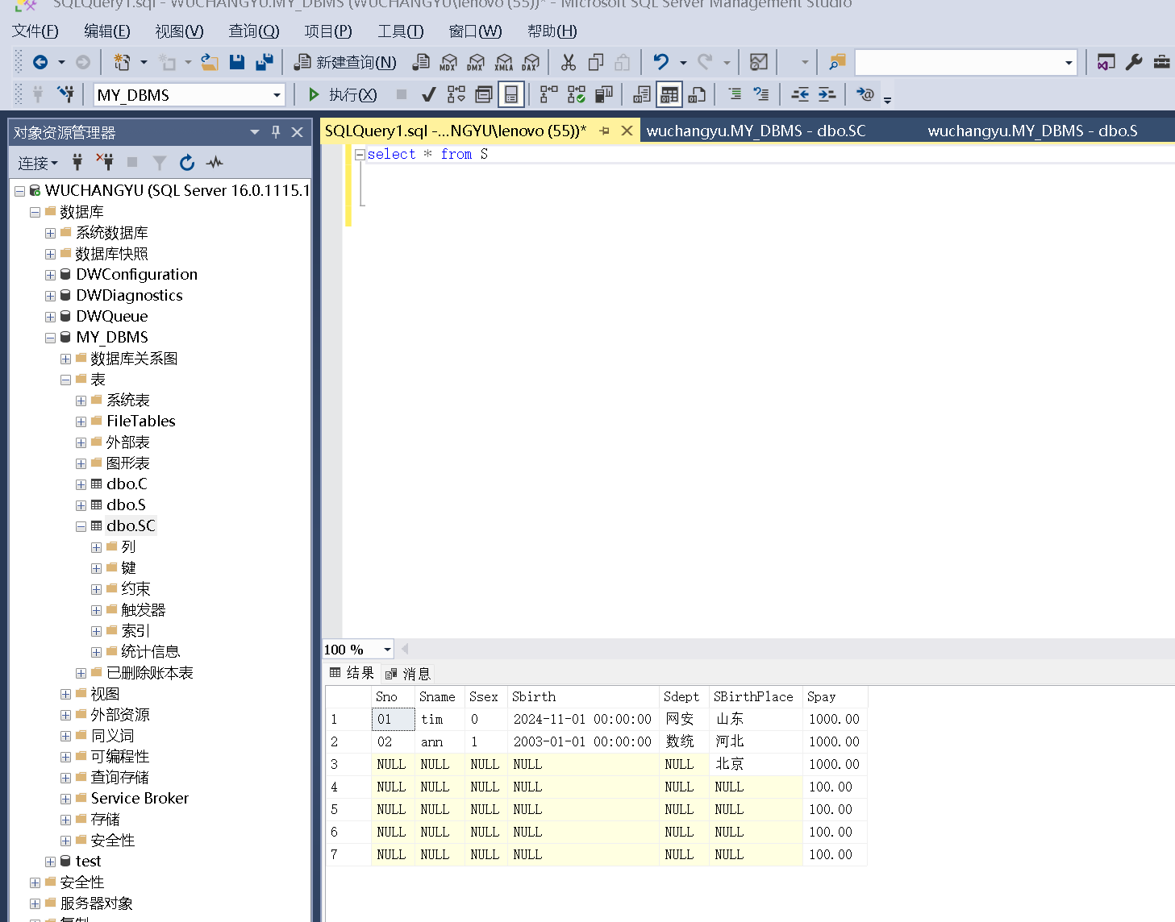  - 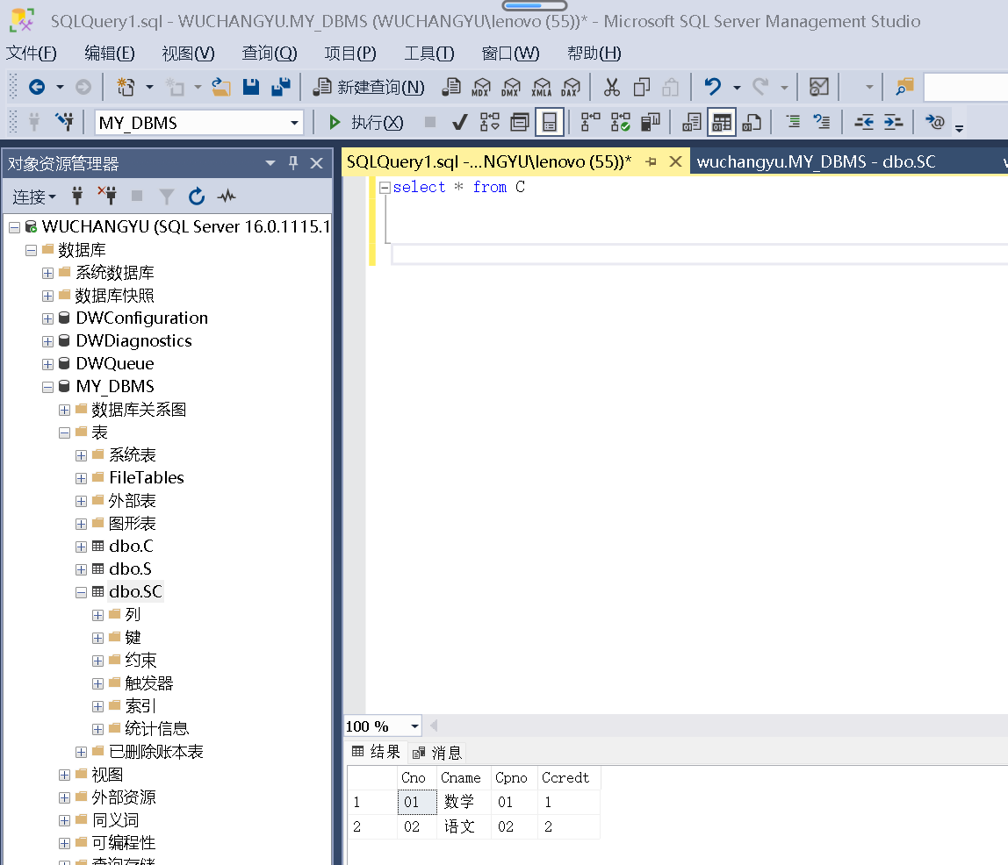  - CAST 函数的简单应用  - 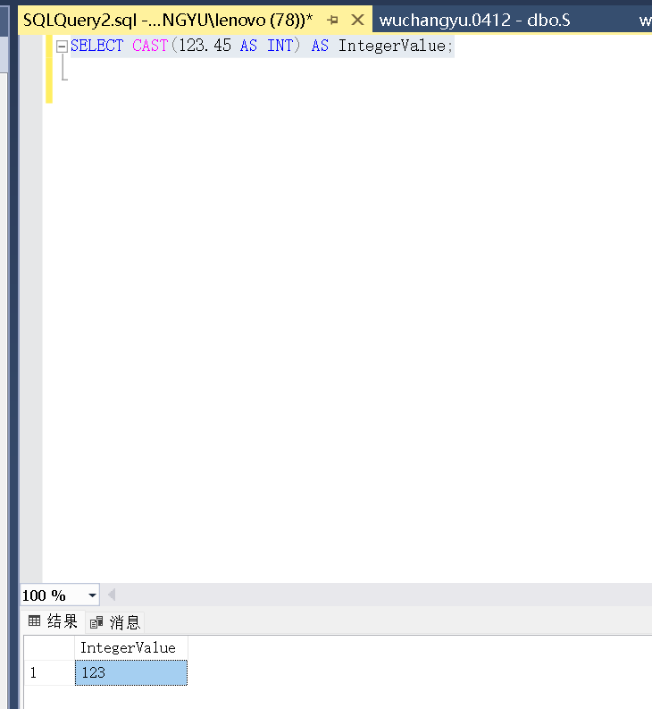  - CONVERT函数简单应用  - 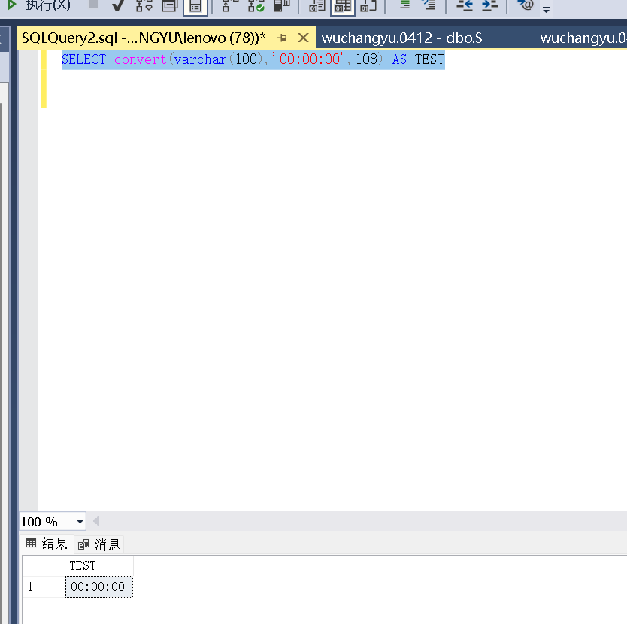
- 实实验
心得

